Miami (Florida)

Oraşul Miami este situat în sud-estul Statelor Unite.
Climatul este tropical, cu veri umede şi calde şi ierni mai uscate, cu o temperatură de aproximativ 20°C.
Situat lângă Oceanul Pacific, Miami a crescut rapid datorită oportunităţilor de creaţie şi datorită punctelor turisice.
Astăzi, Miami este unul dintre cele mai mari oraşe din Florida, şi un important centru pentru turism, finanţe şi pescuit.
Populaţia lui este de 362,470 de mii de locuitori. În anul 2000 albii constituiau 66,6% din populaţie,negrii,22,3%,băştinaşii americani 0,2%, iar oamenii cu etnii neraportate 2%.
Din oraş mai face parte şi staţiunea Miami Beach, care are o populaţie de 87,933 de mii de locuitori, şi este situată în apropierea Cheilor Floridei.
Oraşul a fost numit Miami după râul Miami River, care în trecut fusese numit de băştinaşi “apa mare”.
Cea mai importantă ramură a economiei este turismul, Miami având peste 9,5 milioane de viztatori în fiecare an, dar este şi cultural, dovadă fiind numeroasele facultăţi:
-University of Miami
-Florida International University
-St. Thomas University
Sporturile întâlnite sunt: football-Miami Dolphins, basket-Miami Heat, baseball-Florida Marlins şi hockey-The Florida Panthers.
Cele mai importante puncte turistice sunt : plajele din Miami Beach, Key Biscayne’s Crandon Park , MetroZoo, and Tropical Park.

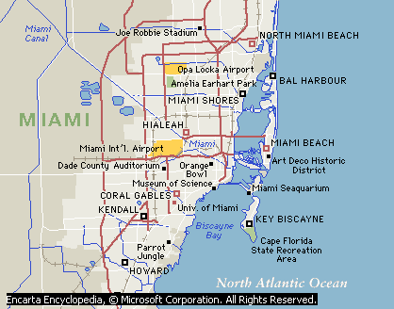 Ionele Sorin- Clasa a VI-a C

